Clasificación de tarjetas de símbolos de seguridad
Inflamable | 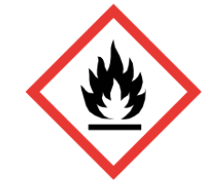 | Inflamable cuando se expone al calor, al fuego o a las chispas. Puede desprender gases inflamables al reaccionar con el agua. Deben evitarse las fuentes de ignición.
Corrosivo | 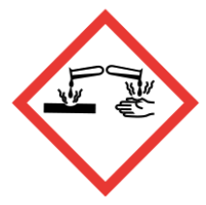 | Puede causar quemaduras en la piel y daños en los ojos. También puede corroer los metales. Evitar el contacto con la piel y los ojos, y no respirar los vapores.
Explosivo | 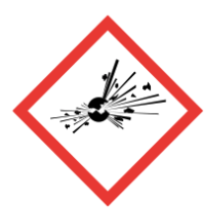 | Puede explotar como consecuencia del fuego, el calor, el choque o la fricción. Los productos químicos con esta etiqueta deben mantenerse alejados de posibles fuentes de ignición.
Gas comprimido | 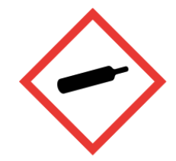 | El contenedor contiene gas presurizado. Este puede ser frío cuando se libera y explosivo cuando se calienta. Los contenedores no deben calentarse.
Oxidante | 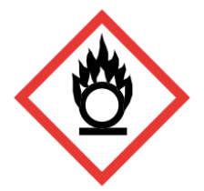 | Se quema incluso en ausencia de aire. Puede intensificar los incendios en materiales combustibles. Debe mantenerse alejado de las fuentes de ignición.
Tóxico | 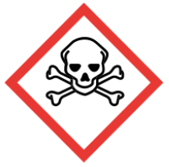 | Indica efectos mortales, en algunos casos incluso tras una exposición limitada. Debe evitarse cualquier forma de ingestión y el contacto con la piel.
Peligro para la salud | 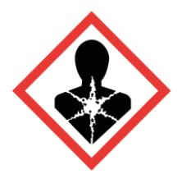 | La exposición a corto o largo plazo podría causar graves efectos en la salud a largo plazo. Debe evitarse el contacto con la piel y la ingestión de este material.
Nocivo/Irritante | 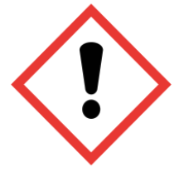 | Puede irritar la piel o presentar una toxicidad menor. Como precaución, el material debe mantenerse alejado de la piel y los ojos.
Peligroso para el medio ambiente | 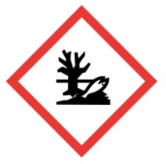 | Indica las sustancias que son tóxicas para los organismos acuáticos, o las sustancias que pueden causar efectos duraderos del medio ambiente. Deben eliminarse de forma responsable.

